Об установлении границ сел Шалдайского сельского округа Щербактинского района
Утративший силу
Совместное постановление акимата Щербактинского района Павлодарской области от 29 сентября 2020 года № 254/3 и решение Щербактинского районного маслихата Павлодарской области от 29 сентября 2020 года № 267/81. Зарегистрировано Департаментом юстиции Павлодарской области 27 октября 2020 года № 6993. Утратило силу совместным постановлением акимата Щербактинского района Павлодарской области от 19 октября 2022 года № 223/1 и решением Щербактинского районного маслихата Павлодарской области от 19 октября 2022 года № 121/3
Сноска. Утратило силу - совместным постановлением акимата Щербактинского района Павлодарской области от 19.10.2022 № 223/1 и решением Щербактинского районного маслихата Павлодарской области от 19.10.2022 № 121/34 (вводится в действие по истечении десяти календарных дней после дня его первого официального опубликования).
В соответствии с пунктом 5 статьи 108 Земельного кодекса Республики Казахстан от 20 июня 2003 года, подпунктом 4) пункта 1 статьи 6, пунктом 2 статьи 31 Закона Республики Казахстан от 23 января 2001 года "О местном государственном управлении и самоуправлении в Республике Казахстан", подпунктом 4) пункта 2 статьи 46 Закона Республики Казахстан от 6 апреля 2016 года "О правовых актах", акимат Щербактинского района ПОСТАНОВЛЯЕТ и Щербактинский районный маслихат РЕШИЛ:
1. Установить границы села Есильбай площадью 5358,0 гектаров, села Садык-Ащи площадью 312,2 гектар, села Чушкалы площадью 169,1 гектар, села Шалдай площадью 982,0 гектара Шалдайского сельского округа Щербактинского района согласно приложениям 1, 2, 3, 4 к настоящему совместному постановлению и решению.
2. Признать утратившим силу совместное постановление акимата Щербактинского района от 4 августа 2010 года № 213/4 и решение Щербактинского районного маслихата от 4 августа 2010 года № 143/28 "Об установлении границ населенных пунктов Шалдайского сельского округа Щербактинского района" (зарегистрированное в Реестре государственной регистрации нормативных правовых актов за № 12-13-111, опубликованное 9 сентября 2010 года в районной газете "Трибуна").
3. Контроль за исполнением настоящих совместных постановления и решения возложить на постоянную комиссию Щербактинского районного маслихата по вопросам законности и социальной политики.
4. Настоящие совместные постановление и решение вводятся в действие по истечении десяти календарных дней после дня его первого официального опубликования.
Аким Щербактинского района | А. Абеуов
Председатель сессии Щербактинского
районного маслихата | Л. Маринко
Секретарь Щербактинского районного маслихата | С. Шпехт
Приложение 1
к совместному постановлению
и решению акимата
Щербактинского района
от 29 сентября 2020 года
№ 254/3 и Щербактинского
районного маслихата
от 29 сентября 2020 года
№ 267/81
Схематическая карта села Есильбай Шалдайского сельского округа
Щербактинского района

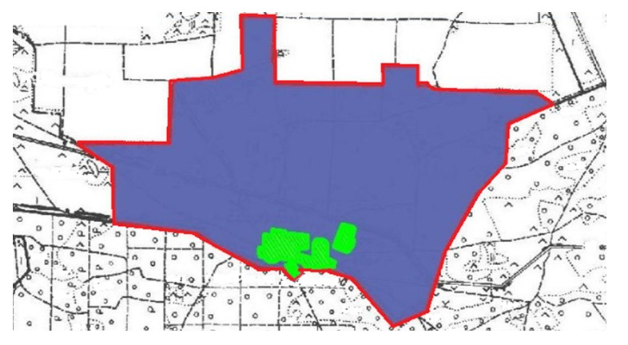

Условные обозначения:

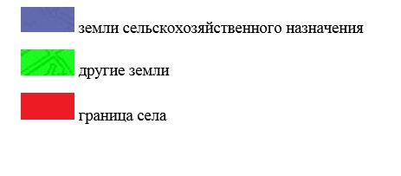

Приложение 2
к совместному постановлению
акимата Щербактинского
района от 29 сентября 2020 года
№ 254/3
и решению Щербактинского
районного маслихата
от 29 сентября 2020 года
№ 267/81
Схематическая карта села Садык – Ащи Шалдайского сельского
округа Щербактинского района

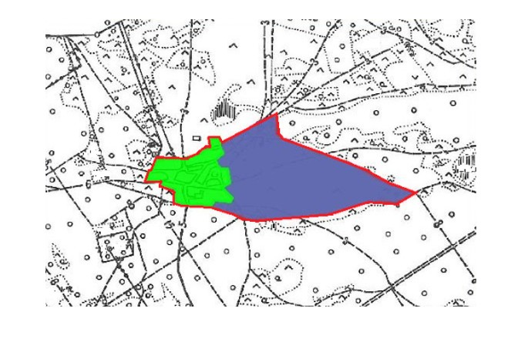

Условные обозначения:

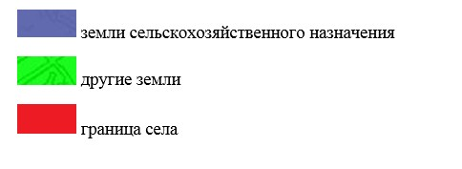

Приложение 3
к совместному постановлению
акимата Щербактинского
района от 29 сентября 2020 года
№ 254/3
и решению Щербактинского
районного маслихата
от 29 сентября
2020 года № 267/81
Схематическая карта села Чушкалы Шалдайского сельского округа
Щербактинского района

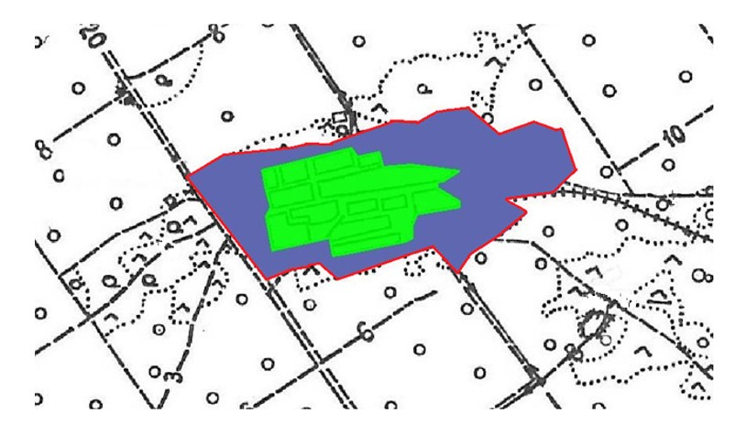

Условные обозначения:

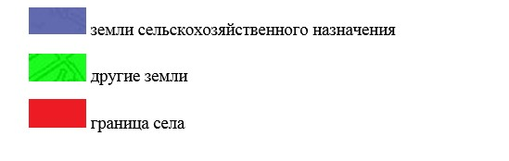

Приложение 4
к совместному постановлению
акимата Щербактинского района
от 29 сентября 2020 года
№ 254/3
и решению Щербактинского
районного маслихата
от 29 сентября
2020 года № 267/81
Схематическая карта села Шалдай Шалдайского сельского округа
Щербактинского района

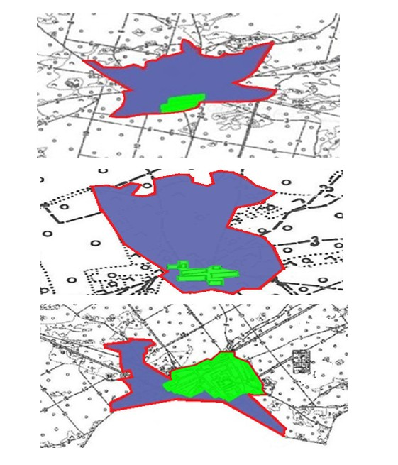

Условные обозначения:

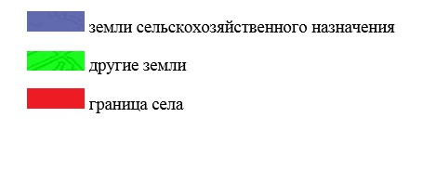

© 2012. РГП на ПХВ «Институт законодательства и правовой информации Республики Казахстан» Министерства юстиции Республики Казахстан

